FICHE INFORMATION PATIENT

Quel est le Meilleur Dentifrice?
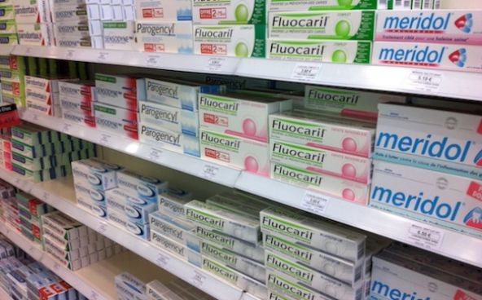
L’offre en matière de dentifrice est pléthorique. Les patients questionnent très souvent leur praticien sur quel dentifrice utiliser. Les praticiens quant à eux, émettent des recommandations de manière plutôt nonchalante, empirique et souvent directement corrélée à l’assiduité du visiteur médical de tel ou tel laboratoire.
Dans l’esprit des patients, plus souvent influencés par des publicitaires prêts à raconter n’importe quoi que par des scientifiques honnêtes et rigoureux, lorsqu’on se brosse les dents, le rôle du dentifrice est primordial. Ils pensent que sa mousse doit contenir des microparticules super-actives pour protéger les dents et les gencives et la fraicheur du goût qu’il laisse en bouche est la preuve ultime de son efficacité. Pour les patients, il est devenu impensable de se passer de dentifrice. C’est pour cela qu’ils sollicitent l’avis d’un professionel pour savoir lequel est le meilleur.
Bien que l’efficacité du dentifrice dans l’élimination de la plaque dentaire soit très relative, tous les dentifrices ne se valent pas et certains peuvent être particulièrement adaptés à certaines situations cliniques. Il est donc important pour les praticiens de connaitre la composition des dentifrices pour choisir celui qui sera le mieux adapté à la situation bucco-dentaire du patient mais aussi pour éviter de prescrire les mauvais produits.

EN CAS DE RISQUE CARIEUX
Tout le monde le sait, ou presque, les dentifrices fluorés permettent d’empécher la formation de caries dentaires. L’immense majorité des dentifrices du marché sont fluorés à 1450ppm de fluor et malgré cela, certains des patients qui les utilisent quotidiennement depuis des années continuent de dévelloper des caries. Mais pourquoi donc? Car la maladie carieuse est un problème multi-factoriel et la reminéralisation de l’émail est secondaire par rapport à l’intensité et la durée des attaques acides. La maladie carieuse est en premier lieu un problème de pH intra-buccal anormallement bas.
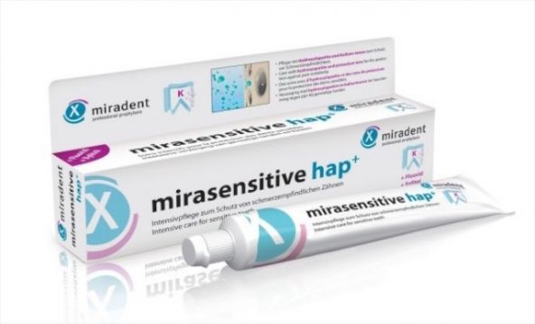Le Mirasensitive est particulièrement intéressant pour la gestion du risque carieux et il est très peu abrasif (RDA=20)
Après recherche des causes (alimentation riche en sucres et/ou en acides, déficit salivaire quantitatif et/ou qualitatif…) la prescription d’un dentifrice peut s’orienter vers une composition comme le MiraSensitive Hap+ de la marque Miradent. Ce produit contient du fluor bien sûr mais de l’hydroxyapatite (élément constitutif de l’émail dentaire) et du xylitol (molécule anti-bactérienne, anti-carie et réhausseur de pH).

EN CAS D’HYPERSENSIBILITE DENTINAIRE
Les dents sensibles au froid poussent beaucoup de patients à rechercher une solution auprès de leur chirurgien-dentiste. Les dentifrices contenant du nitrate de potassium fournissent des résultats validés scientifiquement.
Le dentifrice Sensodyne Soins Complet de la marque GSK est un produit efficace et que l’on peut également utiliser dans le cadre de l’éclaircissement dentaire afin de réduire les sensibilités en cours de traitement.

EN CAS DE RISQUE PARODONTAL
Nous avons vu dans un article précédent consacré aux bains de bouche en parodontologie, quelles étaient les solutions qui pouvaient compléter le traitement pour les patients à risque de dévelloper une maladie parodontale. Certains dentifrices contiennent des anti-bactériens comme la chlorhexidine (Elgydium anti-plaque, Parogencyl) ou le triclosan (gamme Colgate).
La célèbre pâte de Keyes (poudre de bicarbonate de sodium et eau oxygénée) est efficace pour neutraliser les bactéries acidophiles et les anaérobies.
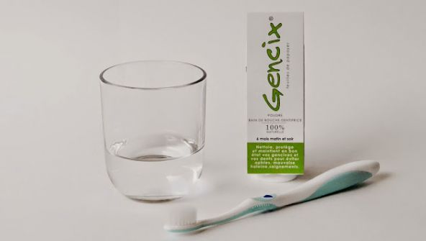Gencix est un dentifrice naturel et très efficace en parodontologie
Un produit français a récemment retenu notre attention : Gencix dont le principe actif est extrait de la feuille de papayer et possède de fortes propriétés anti-bactériennes et anti-inflammatoires (anti TNF alpha). Il se présente sous la forme d’une poudre que le patient dilue dans un peu d’eau jusqu’à obtenir une consistance pâteuse et qui s’utilise comme dentifrice et comme bain de bouche à la fin du brossage.

LES PRODUITS A EVITER
Les pâtes dentifrices sont composées d’une myriade de produits chimiques sur laquelle il est assez instructif de se pencher. Car de plus en plus de patients, se croyant bien informés, s’interrogent sur les dangers de certaines molécules présentent au sein des produits d’hygiène du quotidien. Parmi elles, on peut trouver des composés chimiques comme le triclosan et un émulsifiant : le lauryl sulfate de sodium (SLS). Ces composants ont récemment défrayé la chronique et suscité des craintes chez les consommateurs : le triclosan provoquerait des perturbations hormonales pouvant aller jusqu’au cancer (sic) et le SLS provoquerait des aphtes. Bien qu’il n’y ait pas de preuve scientifique ni de leur efficacité thérapeutique, ni de leur dangerosité, les psychoses médiatiques ont laissé des traces indélébiles. Toujours est-il que ces molécules entrent dans la composition de beaucoup de dentifrices vendus en grande surface.
Il est donc préférable de conseiller aux patients d’acheter leur dentifrice en pharmacie.
Mais la caractéristique des pâtes dentifrices la plus importante à maîtriser est son abrasivité. Car sous l’effet de la demande esthétique croissante, les industriels ont dévellopé des gammes de dentifrices dits « blancheur ». Ces dentifrices ne font qu’éliminer les tâches de surfaces grâce à l’adjonction de particules de silice – c’est à dire du sable!. En usage quotidien, de surcroit, au moyen de brosses dures, ces produits peuvent provoquer ou accentuer des pertes de structure cervicale des dents que nous constatons tous les jours en clinique.
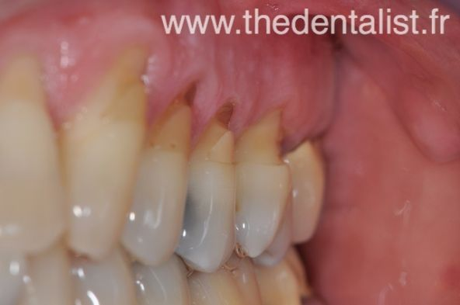Effet de l’utilisation de dentifrices abrasifs chez un patient présentant des récessions gingivales
L’abrasivité des dentifrices s’évalue, en partie, grâce à l’index RDA (Relative Dentin Abrasivity). Cet index doit être le plus bas possible pour limiter le risque de lésions cervicales non carieuses, surtout si le patient présente des récessions gingivales et un contexte buccal acide. Malheureusement, les sociétés commerciales communiquent très rarement cette donnée aux praticiens…
Voici plusieurs listes détaillant les indices RDA de dentifrices :
– liste 1
– liste 2

CONCLUSION
Comme toujours, il y a un réel intérêt à cibler la prescription et cela pour deux raisons essentielles :
1- la première est d’ordre biologique : les dentifrices les plus performants sont ceux qui vont permettre de modifier les conditions physico-chimiques de l’écosystème buccal dont l’état se dégrade. Le choix d’un dentifrice doit donc être spécifique à la situation clinique et se baser sur un diagnostic très précis des facteurs de risque en présence.
2- la seconde est d’ordre psychologique : le patient comprend que son praticien s’est vraiment penché sur la spécificité de son cas et lui a precrit le produit qui lui est le mieux adapté en ayant pris soin de choisir les molécules les plus bénéfiques et en ayant écarté les molécules potentiellement dangereuses. Ce rôle bienveillant de conseil et d’éducation aura un impact bénéfique sur la compliance du patient vis à vis de son traitement bucco-dentaire et une prescription, qui peut sembler banale, suffit à générer de la confiance et de la valeur autour de l’exercice du praticien.

